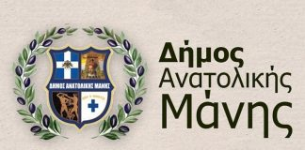
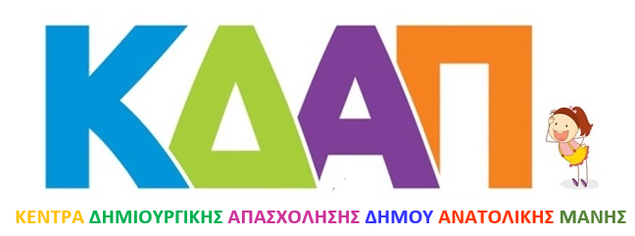

Δελτίο Τύπου

Ο Δήμος Ανατολικής Μάνης και ο Οργανισμός Κοινωνικής Προστασίας & Αλληλεγγύης, Παιδείας & Αθλητισμού, συνεχίζει, για δεύτερη χρονιά τη συμμετοχή του στο πρόγραμμα «ΕΝΑΡΜΟΝΙΣΗ ΟΙΚΟΓΕΝΕΙΑΚΗΣ ΚΑΙ ΕΠΑΓΓΕΛΜΑΤΙΚΗΣ ΖΩΗΣ», με αθλητικές και πολιτιστικές δραστηριότητες, για παιδιά 5-12 ετών, τις απογευματινές ώρες.

Ξεκινάμε την ενημέρωση για το Πρόγραμμα
Όλοι γνωρίζετε ασφαλώς, ότι λόγω της αναστολής λειτουργίας των ΚΔΑΠ λόγω του Covid-19 από τις 10/11/2020, δεν καταφέραμε να λειτουργήσουμε. Είμαστε όμως έτοιμοι, μόλις αρθεί η αναστολή, να ξεκινήσουμε δυναμικά με πληθώρα δράσεων για τα παιδιά μας. Φέτος επιδίωξη μας είναι να υπάρξει μεγαλύτερη ΔΩΡΕΑΝ συμμετοχή των παιδιών -μέσω του προγράμματος- μέσα από υπηρεσίες υψηλού επιπέδου και απαιτήσεων, αλλά και με νέες δράσεις για το περιβάλλον, τον πολιτισμό, το σχολικό εκφοβισμό, τον εθελοντισμό και την υγιεινή διατροφή.

στοχοσ μας όλα τα παιδια του δημου μας να απασχοληθουν δωρεαν στα κδαπ
Για αυτό σας καλούμε να συμπληρώσετε την επισυναπτόμενη Αίτηση Εκδήλωσης Ενδιαφέροντος - Συμμετοχής και να την αποστείλετε με e-mail στο kdapanatolikimani@gmail.com, ή να την καταθέσετε στο, στα γραφεία του Ο.Κ.Π.Α.Π.Α., Βασ. Παύλου, στο Γύθειο, έως 7/06/2021.

Aν δεν έχετε τη φόρμα εκδήλωσης ενδιαφέροντος, μπορείτε να την κατεβάσετε από το site του σχολείου, ή του Δήμου (https://www.anatolikimani.gov.gr), ή ακόμα και να μας στείλετε e-mail με τα στοιχεία σας (όνομα, mail και τηλέφωνο επικοινωνίας) στο kdapanatolikimani@gmail.com, προκειμένου να σας την αποστείλουμε, αλλά και για να σας λύσουμε τυχόν απορίες (τηλέφωνα επικοινωνίας 27333 60349-8 & 6988854621).
ΜΕ Εκτίμηση
O ΠΡΟΕΔΡΟΣ
ΛΕΩΝΙΔΑΣ ΠΟΥΛΙΚΑΚΟΣ

